2018年9月17日 星期一 阴 23～29℃

益阳大通湖200MWp渔光互补发电项目

二期100MWp渔光互补发电项目情况：

* 巡视68-72区发现存在问题如下；
* 以前巡视发现问题未整改；
* 48区桥架接地安装整个池塘目测中间没有接地；
* 70区桥架接地连接间距不规范；
* 71-72区桥架接地连接间距目测55米中间没有接地连接，个别组件上爬满植物；

现场未发现施工人员

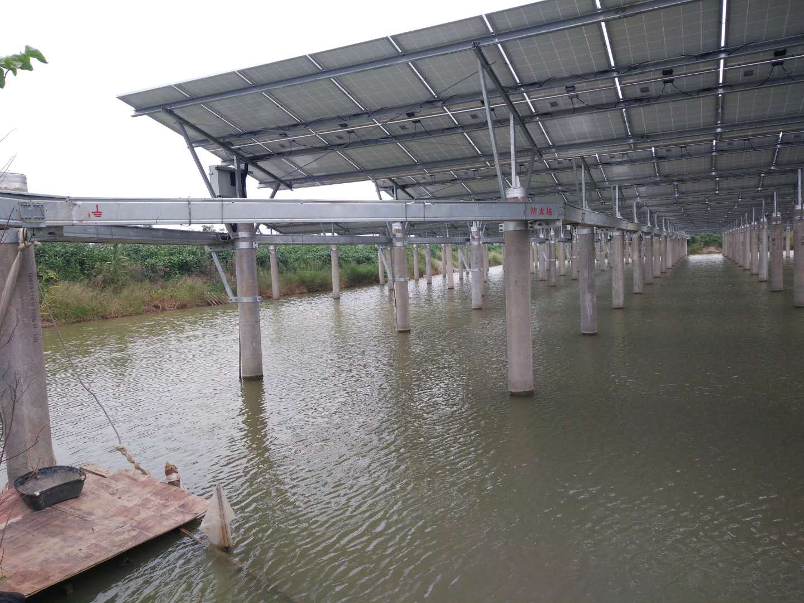 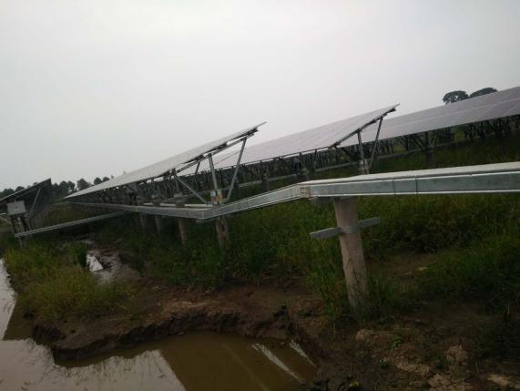 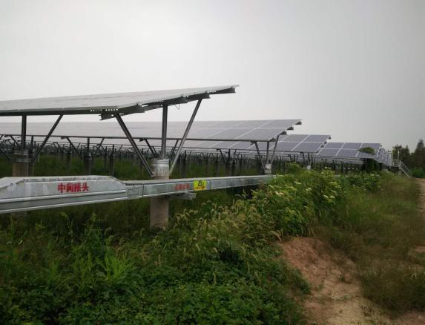

现场人员：张海龙、黎建光